## 概述

### 相关插件

核心插件：

◆Drill_CoreOfEventFrame 行走图 - 行走图优化核心

◆Drill_CoreOfEventFrameWithMouse 行走图 - 行走图与鼠标控制核心

子插件：

◆Drill_EventMouseHoverSwitch 物体 - 鼠标悬停响应开关

核心能确保 行走图 缩放/旋转/斜切 时都能正常监听到鼠标的变化。

并且可以通过插件指令“DEBUG碰撞体+悬停查看”监听鼠标是否悬停在行走图范围内。

|  |
| --- |
| 该文档主要介绍 **鼠标+行走图** 的用法，比如 行走图悬停 功能。 |

|  |
| --- |
| 行走图与图片 的鼠标控制有很多相似的地方，  可以结合文档“16.图片 > 关于图片与鼠标控制核心.docx”一起看看。 |

## 行走图悬停

### 定义

**鼠标悬停触发：**指鼠标悬停+执行点击操作时，能触发事件开关的过程。

（如果你不知道什么是触发，可以看触发的基本定义：“8.物体 > 触发的本质.docx”）

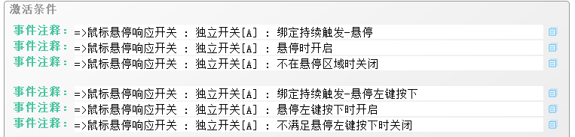

**鼠标悬停范围：**指能触发事件的接触范围，即行走图的碰撞体。

示例 鼠标管理层，介绍了“DEBUG碰撞体+悬停查看”的用法，鼠标接触就能变绿。

变绿就说明：鼠标正在悬停于该行走图。

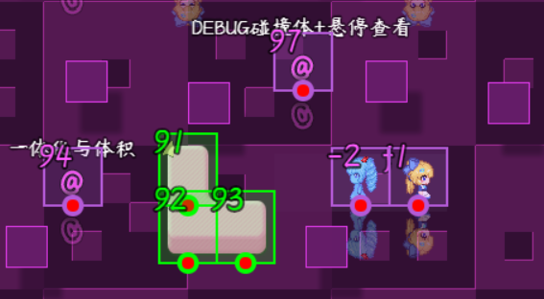

### 一体化的悬停

常规情况下，悬停只对一个物体的碰撞体有效，

但如果物体绑定了一体化，则悬停可以对所有相同一体化标签的物体生效。



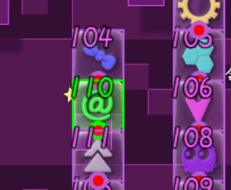

### 响应开关

悬停范围相关的子插件：

◆Drill_EventMouseHoverSwitch 物体 - 鼠标悬停响应开关

鼠标悬停响应开关在悬停会按下，离开会弹起。

并且也能设置 悬停+左键按下、悬停+右键按下、悬停+滚轮按下、悬停+滚轮上滚、悬停+滚轮下滚 的条件。



这里只简单介绍一下控制核心支持 悬停响应功能。

详细介绍可以去 机关管理层 看看，也可以看看文档：“8.行走图 > 大家族-开关.docx”。